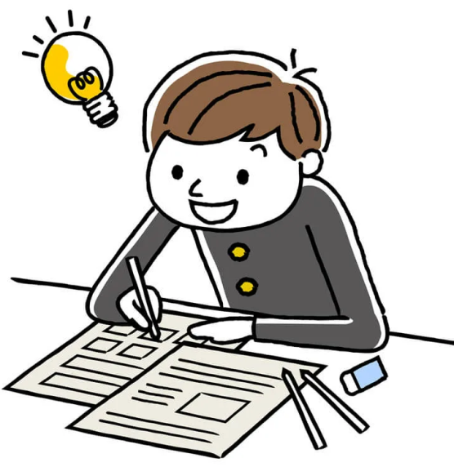
Советы психолога
Как вести себя во время экзаменов
1. Одежда должна быть спокойных тонов. Постарайтесь избегать чересчур ярких, кричащих цветовых сочетаний в одежде, слишком вызывающих деталей костюма. Ничего лишнего!
2. За день до начала экзамена постарайтесь ничего не делать, отдохните.
3.Перед экзаменом обязательно хорошо выспитесь.
4. И вот вы перед дверью класса. Успокойтесь! Скажите несколько раз: «Я спокоен! Я совершенно спокоен».
5. Смело входите в класс с уверенностью, что все получится.
6. Сядьте удобно, выпрямите спину. Сосредоточьтесь на словах: «Я спокоен, я совершенно спокоен». Повторите их, не спеша, несколько раз.
7. Выполните дыхательные упражнения для снятия напряжения: глубокий вдох через нос (4 – 6 секунд), задержка дыхания (2 - 3 секунды).
8. Слушайте внимательно, чтобы не отвлекаться в дальнейшем и не задавать лишних вопросов об оформлении тестирования.
9. Постарайтесь сосредоточиться и забыть об окружающих.
10. Просмотрите все вопросы и начните с тех, в ответе которых вы не сомневаетесь. Тогда вы успокоитесь и войдете в рабочий ритм.

